  REGIONE LIGURIA | 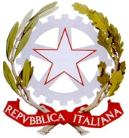  REPUBBLICA ITALIANA |   COMMISSIONE EUROPEA | 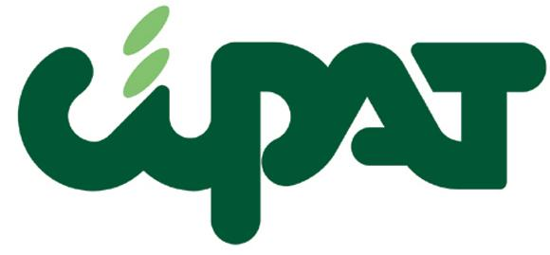  Logo Cipat
REGIONE LIGURIA REPUBBLICA ITALIANA UNIONE EUROPEA

Programma di Sviluppo Rurale 2007 – 2013
Misura 1.1.1 – Azione ‘’PROGETTI DIMOSTRATIVI”

Fondo Europeo Agricolo per lo Sviluppo Rurale:
l’Europa investe nelle zone rurali

“Pirogassificazione a servizio della serra; produzione di calore con fonti alternative finalizzate al riscaldamento , riutilizzo del biochar e concimazione carbonica”

Uno dei fattori che principalmente ha portato ad una crisi del settore floricolo è stato sicuramente l’insostenibilità delle spese che l’azienda doveva sopportare, prima fra tutte l’aumento del costo del carburante agricolo. Infatti il momento di massimo incasso che un’azienda floricola aveva era principalmente nella commercializzazione di fiori nei periodi invernali. La vendita primaverile estiva, negli ultimi decenni ha infatti subito un forte contraccolpo dovuto alla serrata concorrenza di prodotti extracomunitari che riuscivano ad essere commercializzati a prezzi fortemente competitivi. Seppur il clima della nostra regione è particolarmente mite, per ottenere dei prodotti in pieno inverno il riscaldamento è l’unica alternativa possibile e il suo utilizzo ha una incidenza sui costi di produzione che si aggira intorno al 50% dell’intero ricavo. Proporre quindi un metodo che possa abbattere sensibilmente questa voce di spesa potrebbe quindi essere un utile strumento per riportare le aziende a produrre primizie. La pirogassificazione, processo che riesce a produrre un gas combustibile da materia vegetale essiccata atto al funzionamento di generatori, caldaie etc etc, appare una nuova ed importante frontiera. Inoltre il sistema, come potrete leggere in seguito in modo più dettagliato, offre altri importanti vantaggi che potrebbero risultare interessanti sotto l’aspetto agronomico, il tutto con un’importante riduzione di emissioni inquinanti nell’atmosfera in quanto il combustibile non sarebbe di derivazione petrolifera. Infine, per l’ottenimento della materia prima, le aziende orto/floricole in coltura protetta potrebbero entrare in sinergia con altri settori quali il viticolo, l’olivicolo o le fronde in pien’aria i quali fornirebbero la materia prima derivante dai loro residui di potatura. Ciò porterebbe il doppio vantaggio in quanto un prodotto che ad oggi la normativa considera come un “rifiuto speciale” che comporta dei costi per lo smaltimento, sarebbe una secondaria fonte di reddito. Se questa visione fosse applicata ci sarebbe una importante rivalutazione dell’intero sistema agricolo della provincia di Imperia , il quale per questo aspetto avrebbe un ciclo chiuso e fortemente ecosostenibile e rinnovabile.
Vantaggi ambientali
non vi è una combustione diretta della biomassa con immissione in atmosfera ma la matrice viene “sublimata” divenendo Syngas che depurato viene poi valorizzato in un semplice motore endotermico a Gas o direttamente in un bruciatore per produzione di acqua calda nei momenti di massima richiesta termica della serra. In pratica il Syngas è un gas pulito e quando viene utilizzato per far funzionare il motore accessorio , le emissioni sono solo quelle in uscita dalla marmitta catalitica a 3 vie del motore, che peraltro, essendo settato per avere un rendimento ottimale e monitorato costantemente durante le 24 ore, ha addirittura immissioni inferiori a quelle di un’auto a metano.
Vantaggi economici
L'utilizzo combinato delle due tecnologie, indipendentemente dall'impianto di distribuzione del calore all'interno della serra (sarebbe consigliato un impianto di riscaldamento basale o con pannelli radianti a bassa temperatura) può permettere di ottenere i seguenti vantaggi:
- risparmio di esercizio (e quindi dei costi) del 40 + 60 % rispetto al sistema tradizionale con tempi di ritorno del costo iniziale di investimento piuttosto brevi, specie per impianti che richiedono utilizzi molto continui;
- rendimenti di sistema (cogenerazione e recupero termico e di CO2) fino al 110% sul P.C.I. contro un 85% massimo ottenibile con un sistema tradizionale;
- minore manutenzione rispetto agli impianti tradizionali; miglioramento quali-quantitativo, dovuti alla concimazione carbonica praticamente gratuita
In riferimento al progetto dimostrativo sopradescritto il CIPAT organizza una dimostrazione tecnica che si terrà venerdi 27 febbraio alle ore 9.30 nella sede del CERSAA di Albenga in Regione Rollo Inferiore

Per informazioni chiedere di Alessandra Enrico

